2012年普通高等院校招生统一考试(上海卷)
物理试卷
本试卷共10页，满分150分，考试时间120分钟。全卷包括六大题，第一、二大题为单项选择题，第三大题为多项选择题，第四大题为填空题，第五大题为实验题，第六大题为计算题。

一、单项选择题（共16分，每小题2分。每小题只有一个正确选项。）
1．在光电效应实验中，用单色光照时某种金属表面，有光电子逸出，则光电子的最大初动能取决于入射光的 （ ）
（A）频率 （B）强度 （C）照射时间 （D）光子数目
2．下图为红光或紫光通过双缝或单缝所呈现的图样，则 （ ）
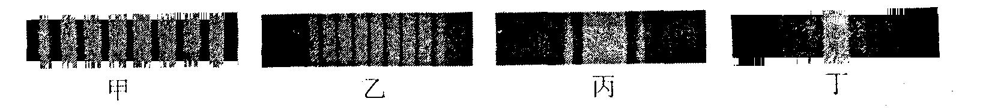

（A）甲为紫光的干涉图样 （B）乙为紫光的干涉图样
（C）丙为红光的干涉图样 （D）丁为红光的干涉图样
3．与原子核内部变化有关的现象是 （ ）
（A）电离现象 （B）光电效应现象
（C）天然放射现象 （D）α粒子散射现象
4．根据爱因斯坦的“光子说”可知 （ ）
（A）“光子说”本质就是牛顿的“微粒说” （B）光的波长越大，光子的能量越小
（C）一束单色光的能量可以连续变化 （D）只有光子数很多时，光才具有粒子性
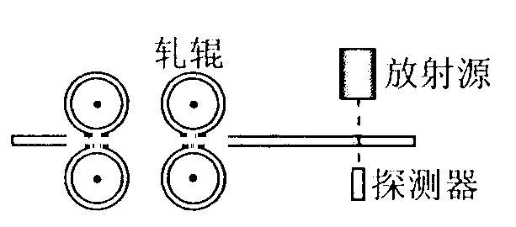
5．在轧制钢板时需要动态地监测钢板厚度，其检测装置由放射源、探测器等构成，如图所示。该装置中探测器接收到的是 （ ）
（A）x射线 （B）α射线
（C）β射线 （D）γ射线

6．已知两个共点力的合力为50N，分力F₁的方向与合力F的方向成30°角，分力F₂的大小为30N。则 （ ）
（A）F₁的大小是唯一的 （B）F₂的力向是唯一的
（C）F₂有两个可能的方向 （D）F₂可取任意方向
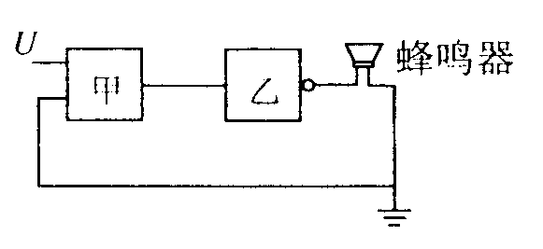
7．如图，低电位报警器由两个基本门电路与蜂鸣器组成，该报警器只有当输入电压过低时蜂鸣器才会发出警报。其中 （ ）
（A）甲是“与门”，乙是“非门”
（B）甲是“或门”，乙是“非门”
（C）甲是“与门”，乙是“或门”
（D）甲是“或门”，乙是“与门”
8．如图，光滑斜面固定于水平面，滑块A、B叠放后一起冲上斜面，且始终保持相对静止，A上表面水平。则在斜面上运动时，B受力的示意图为 （ ）
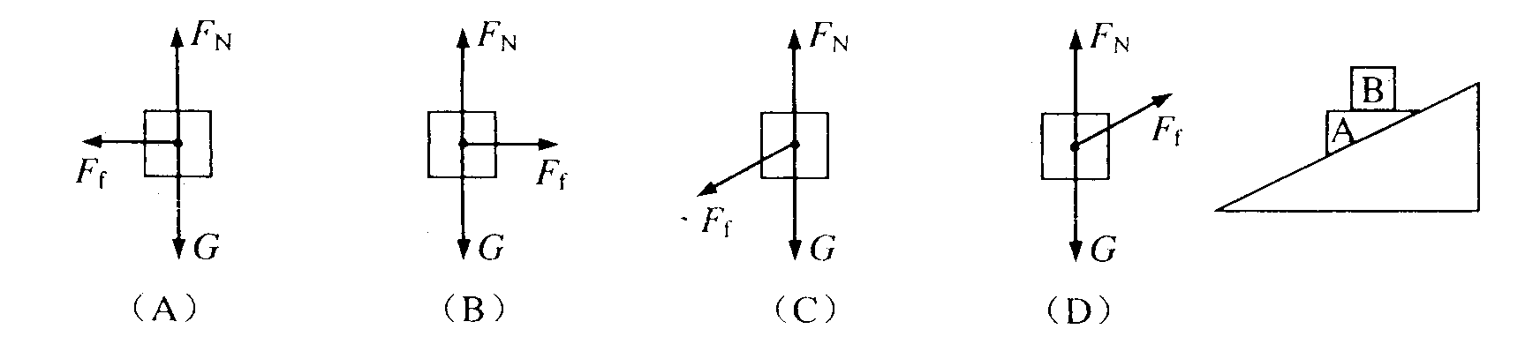
二、单项选择题（共24分，每小题3分。每小题只有一个正确选项。）
9．某种元素具有多种同位素，反映这些同位素的质量数A与中子数N关系的是图（ ）
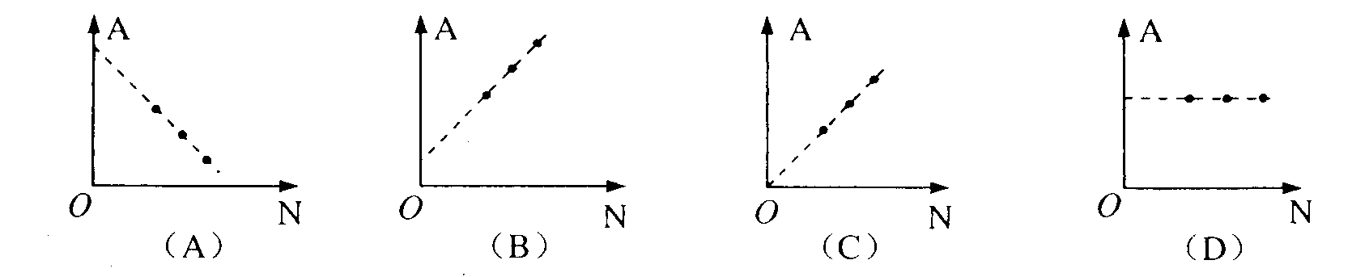

10．小球每隔0.2s从同一高度抛出，做初速为6m/s的竖直上抛运动，设它们在空中不相碰。第1个小球在抛出点以上能遇到的小球个数为，g取10m/s² （ ）
（A） 三个 （B）四个 （C）五个 （D）六个
11．A、B、C三点在同一直线上，AB:BC=1:2，B点位于A、C之间，在B处固定一电荷量为Q的点电荷。当在A处放一电荷量为＋q的点电荷时，它所受到的电场力为F；移去A处电荷，在C处放电荷量为-2q的点电荷，其所受电场力为 （ ）
（A）-F/2 （B）F/2 （C）-F （D）F
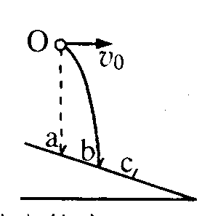
12．如图，斜面上a、b、c三点等距，小球从a点正上方O点抛出，做初速为v₀的平抛运动，恰落在b点。若小球初速变为v，其落点位于c，则 （ ）
（A）v₀< v <2v₀ （B）v=2v₀
（C）2v₀< v <3v₀ （D）v>3v₀

13．当电阻两端加上某一稳定电压时，通过该电阻的电荷量为0.3C，消耗的电能为0.9J。为在相同时间内使0.6C的电荷量通过该电阻，在其两端需加的电压和消耗的电能分别是 （ ）
（A）3V，1.8J （B）3V，3.6J （C）6V，l.8J （D）6V，3.6J
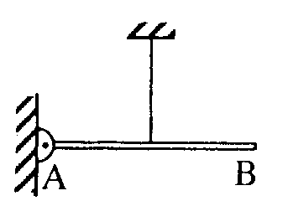
14．如图，竖直轻质悬线上端固定，下端与均质硬棒AB中点连接，棒长为线长二倍。棒的A端用铰链固定在墙上，棒处于水平状态。改变悬线长度，使线与棒的连接点逐渐右移，并保持棒仍处于水平状态。则悬线拉力 （ ）
（A）逐渐减小 （B）逐渐增大
（C）先减小后增大 （D）先增大后减小
15．质量相等的均质柔软细绳A、B平放于水平地面，绳A较长。分别捏住两绳中点缓慢提起，直至全部离开地面，两绳中点被提升的高度分别为h_{A}、h_{B}，上述过程中克服重力做功分别为W_{A}、W_{B}。若 （ ）
（A）h_{A}=h_{B}，则一定有W_{A}＝W_{B} （B）h_{A}>h_{B}，则可能有W_{A}<W_{B}
（C）h_{A}<h_{B}，则可能有W_{A}＝W_{B} （D）h_{A}>h_{B}，则一定有W_{A}>W_{B}
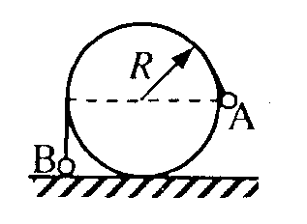
16．如图，可视为质点的小球A、B用不可伸长的细软轻线连接，跨过固定在地面上、半径为R的光滑圆柱，A的质量为B的两倍。当B位于地面时，A恰与圆柱轴心等高。将A由静止释放，B上升的最大高度是 （ ）
（A）2R （B）5R/3 （C）4R/3 （D）2R/3

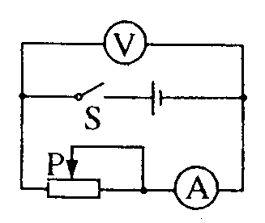
三．多项选择题（共16分，每小题4分。）
17．直流电路如图所示，在滑动变阻器的滑片P向右移动时，电源的（ ）
（A）总功率一定减小 （B）效率一定增大
（C）内部损耗功率一定减小 （D）输出功率一定先增大后减小

18．位于水平面上的物体在水平恒力F₁作用下，做速度为v₁的匀速运动；若作用力变为斜向上的恒力F₂，物体做速度为v₂的匀速运动，且F₁与F₂功率相同。则可能有 （ ）
（A）F₂=F₁，v₁> v₂
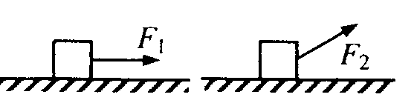
（B）F₂=F₁，v₁< v₂
（C）F₂>F₁，v₁> v₂
（D）F₂<F₁，v₁< v₂
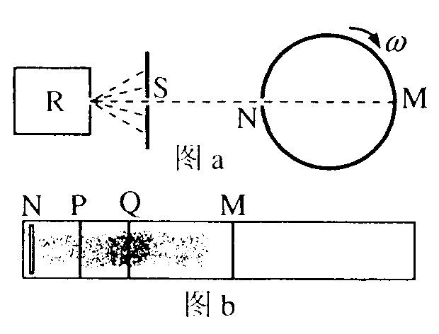
19．图a为测量分子速率分布的装置示意图。圆筒绕其中心匀速转动，侧面开有狭缝N，内侧贴有记录薄膜，M为正对狭缝的位置。从原子炉R中射出的银原子蒸汽穿过屏上S缝后进入狭缝N，在圆筒转动半个周期的时间内相继到达并沉积在薄膜上。展开的薄膜如图b所示，NP，PQ间距相等。则 （ ）
（A）到达M附近的银原子速率较大
（B）到达Q附近的银原子速率较大
（C）位于PQ区间的分子百分率大于位于NP区问的分子百分率
（D）位于PQ区间的分子百分率小于位于NP区间的分子百分率

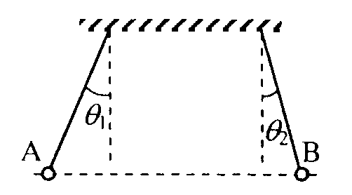
20．如图，质量分别为m_{A}和m_{B}的两小球带有同种电荷，电荷最分别为q_{A}和q_{B}，用绝缘细线悬挂在天花板上。平衡时，两小球恰处于同一水平位置，细线与竖直方向间夹角分别为θ₁与θ₂（θ₁＞θ₂）。两小球突然失去各自所带电荷后开始摆动，最大速度分别v_{A}和v_{B}，最大动能分别为E_{kA}和E_{kB}。则 （ ）
（A）m_{A}一定小于m_{B} （B）q_{A}一定大于q_{B}
（C）v_{A}一定大于v_{B} （D）E_{kA}一定大于E_{kB}

四、填空题（共20分，每小题4分。）
21．${}_{\text{27}}^{\text{60}}{}\text{Co}$发生一次β衰变后变为Ni核，其衰变方程为________________________；在该衰变过程中还发出频率为ν₁、ν₂的两个光子，其总能量为_____________________。

22．（A组）A、B两物体在光滑水平地面上沿一直线相向而行，A质量为5kg，速度大小为10m/s，B质量为2kg，速度大小为5m/s，它们的总动量大小为__________________kgm/s：两者碰撞后，A沿原方向运动，速度大小为4m/s，则B的速度大小为__________________m/s。

22．（B组）人造地球卫星做半径为r，线速度大小为v的匀速圆周运动。当其角速度变为原来的$\frac{\sqrt{2}}{4}$倍后，运动半径为___________________，线速度大小为___________________。

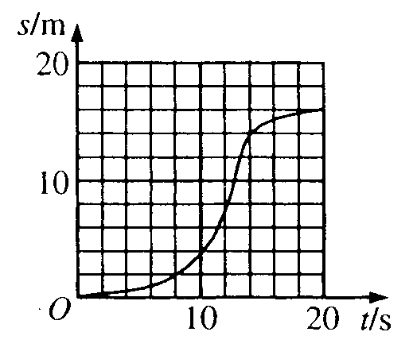
23．质点做直线运动，其s-t关系如图所示。质点在0-20s内的平均速度大小为____________m/s；质点在____________时的瞬时速度等于它在6-20s内的平均速度。

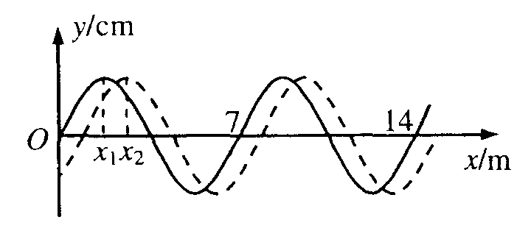
24．如图，简谐横波在t时刻的波形如实线所示，经过Δt=3s，其波形如虚线所示。己知图中x₁与x₂相距lm，波的周期为T，且2T<Δt<4T 。则可能的最小波速为____________m/s，最小周期为____________s。

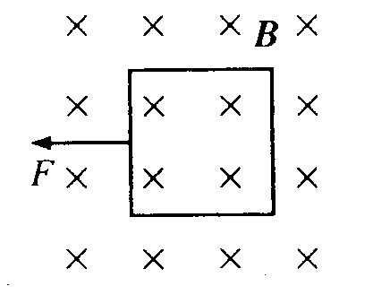
25．正方形导体框处于匀强磁场中，磁场方向垂直框平面，磁感应强度随时间均匀增加，变化率为k。导体框质量为m、边长为L，总电阻为R，在恒定外力F作用下由静止开始运动。导体框在磁场中的加速度大小为____________；导体框中感应电流做功的功率为____________。

五、实验题（共24分）
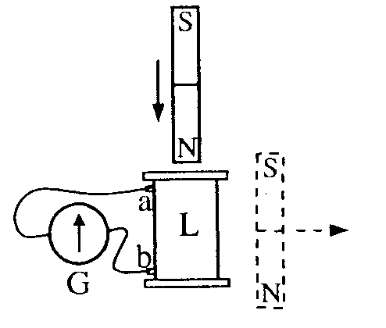
26．（4分）为判断线圈绕向，可将灵敏电流计G与线圈L连接，如图所示。己知线圈由a端开始绕至b端：当电流从电流计G左端流入时，指针向左偏转。
（1）将磁铁N极向下从线圈上方竖直插入L时，发现指针向左偏转。俯视线圈，其绕向为____________（填：“顺时针”或“逆时针”）。
（2）当条形磁铁从图中的虚线位置向右远离L时，指针向右偏转。俯视线圈，其绕向为____________（填：“顺时针”或“逆时针”）。
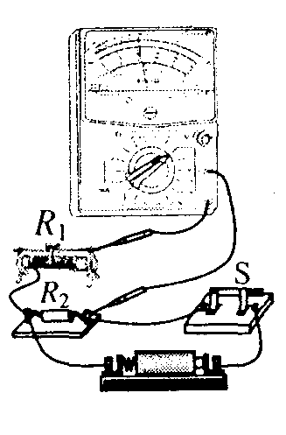
27．（6分）在练习使用多用表的实验中
（1）某同学连接的电路如图所示。
①若旋转选择开关，使其尖端对准直流电流档，此时测得的是通过____________的电流；
②若断开电路中的电键，旋转选择开关使其尖端对准欧姆档，此时测得的是____________的阻值；
③若旋转选择开关，使其尖端对准直流电压档，闭合电键，并将滑动变阻器的滑片移至最左端，此时测得的是____________两端的电压。
（2）（单选）在使用多用表的欧姆档测量电阻时，若 （ ）
（A）双手捏住两表笔金属杆，测量值将偏大
（B）测量时发现指针偏离中央刻度过大，则必需减小倍率，重新调零后再进行测量
（C）选择“×10”倍率测量时发现指针位于20与30正中间，则测量值小于25Ω
（D）欧姆表内的电池使用时间太长，虽能完成调零，但测量值将略偏大

28．（6分）右图为“研究一定质量气体在压强不变的条件下，体积变化与温度变化关系”的实验装置示意图。粗细均匀的弯曲玻璃管A臂插入烧瓶，B臂与玻璃管C下部用橡胶管连接，C管开口向上，一定质量的气体被水银封闭于烧瓶内。开始时，B、C内的水银面等高。
（1）若气体温度升高，为使瓶内气体的压强不变，应将C管____________（填：“向上”或“向下”移动，直至____________；
（2）（单选）实验中多次改变气体温度，用Δt表示气体升高的摄氏温度，用Δh表示B管内水银面高度的改变量。根据测量数据作出的图线是 （ ）
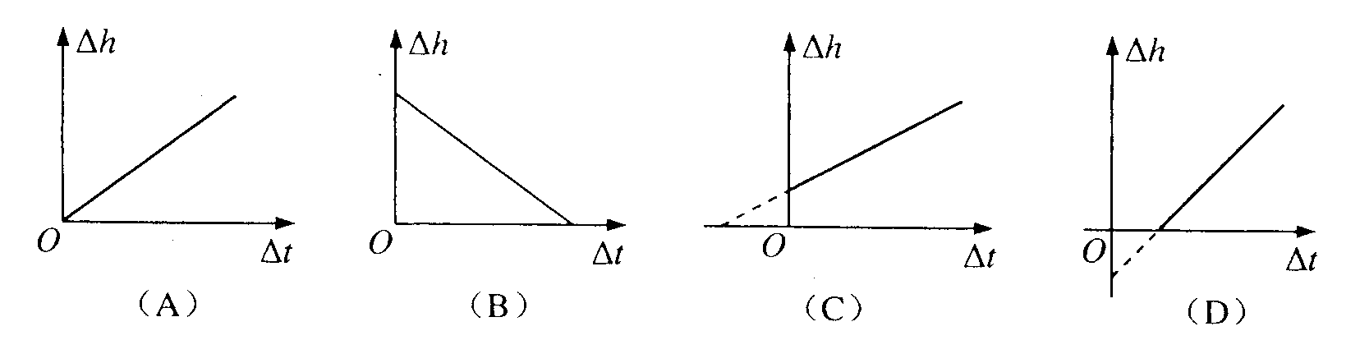

29．（8分）在“利用单摆测重力加速度”的实验中。
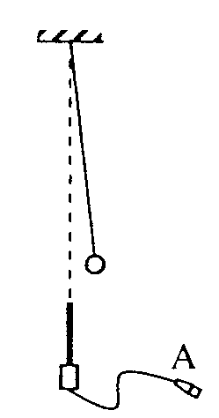
（1）某同学尝试用DIS测量周期。如图，用一个磁性小球代替原先的摆球，在单摆下方放置一个磁传感器，其轴线恰好位于单摆悬挂点正下方。图中磁传感器的引出端A应接到____________。使单摆做小角度摆动，当磁感应强度测量值最大时，磁性小球位于____________。若测得连续N个磁感应强度最大值之间的时间间隔为t，则单摆周期的测量值为____________（地磁场和磁传感器的影响可忽略）。
（2）多次改变摆长使单摆做小角度摆动，测量摆长L及相应的周期T。此后，分别取L和T的对数，所得到的lgT-lgL图线为____________（填：“直线”、“对数曲线”或“指数曲线”)；读得图线与纵轴交点的纵坐标为c，由此得到该地重力加速度g=____________。

六、计算题（共50分）
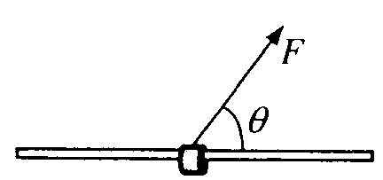
30．（10分）如图，将质量m=0.1kg的圆环套在固定的水平直杆上。环的直径略大于杆的截面直径。环与杆间动摩擦因数μ=0.8。对环施加一位于竖直平面内斜向上，与杆夹角θ=53°的拉力F，使圆环以a=4.4m/s²的加速度沿杆运劝，求F的大小。

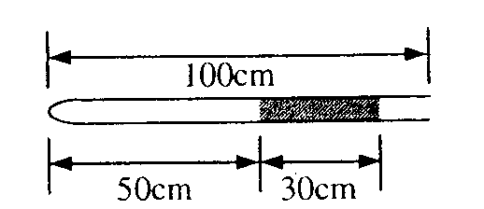
31．（13分）如图，长L=100cm，粗细均匀的玻璃管一端封闭。水平放置时，长L₀=50cm的空气柱被水银封住，水银柱长h=30cm。将玻璃管缓慢地转到开口向下的竖直位置，然后竖直插入水银槽，插入后有Δh=15cm的水银柱进入玻璃管。设整个过程中温度始终保持不变，大气压强p₀=75cmHg。求：
（1）插入水银槽后管内气体的压强p；
（2）管口距水银槽液面的距离H。

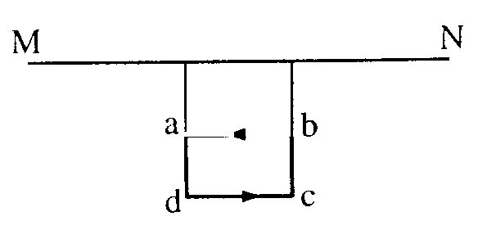
32．（13分）载流长直导线周围磁场的磁感应强度大小为B=kI/r，式中常量k>0，I为电流强度，r为距导线的即离。在水平长直导线MN正下方，矩形线圈abcd通以逆时针方向的恒定电流，被两根等长的轻质绝缘细线静止地悬挂，如图所示。开始时MN内不通电流，此时两细线内的张力均为T₀。当MN通以强度为I₁的电流时，两细线内的张力均减小为T₁：当MN内的电流强度变为I₂时，两细线的张力均大于T₀。
（1）分别指出强度为I₁、I₂的电流的方向；
（2）求MN分别通以强度为I₁和I₂电流时，线框受到的安培力F₁与F₂大小之比；
（3）当MN内的电流强度为I₃时两细线恰好断裂，在此瞬间线圈的加速度大小为a，求I₃。

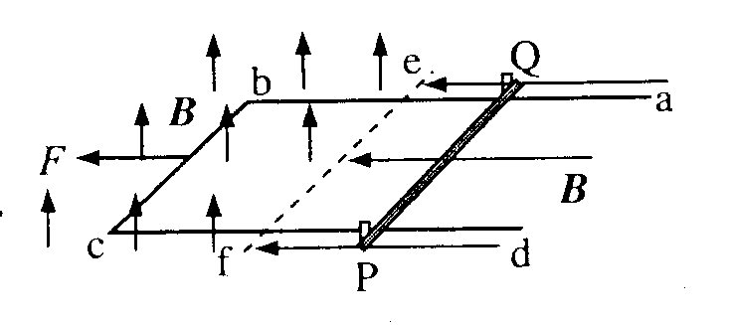
33．（14分）如图，质量为M的足够长金属导轨abcd放在光滑的绝缘水平面上。一电阻不计，质量为m的导体棒PQ放置在导轨上，始终与导轨接触良好，PQbc构成矩形。棒与导轨间动摩擦因数为μ，棒左侧有两个固定于水平面的立柱。导轨bc段长为L，开始时PQ左侧导轨的总电阻为R，右侧导轨单位长度的电阻为R₀。以ef为界，其左侧匀强磁场方向竖直向上，右侧匀强磁场水平向左，磁感应强度大小均为B。在t=0时，一水平向左的拉力F垂直作用在导轨的bc边上，使导轨由静止开始做匀加速直线运动，加速度为a。
（1）求回路中感应电动势及感应电流随时间变化的表达式；
（2）经过多长时间拉力F达到最大值，拉力F的最大值为多少？
（3）某过程中回路产生的焦耳热为Q，导轨克服摩擦力做功为W，求导轨动能的增加量。

2012年全国普通高等学校招生统一考试
上海物理试卷答案要点
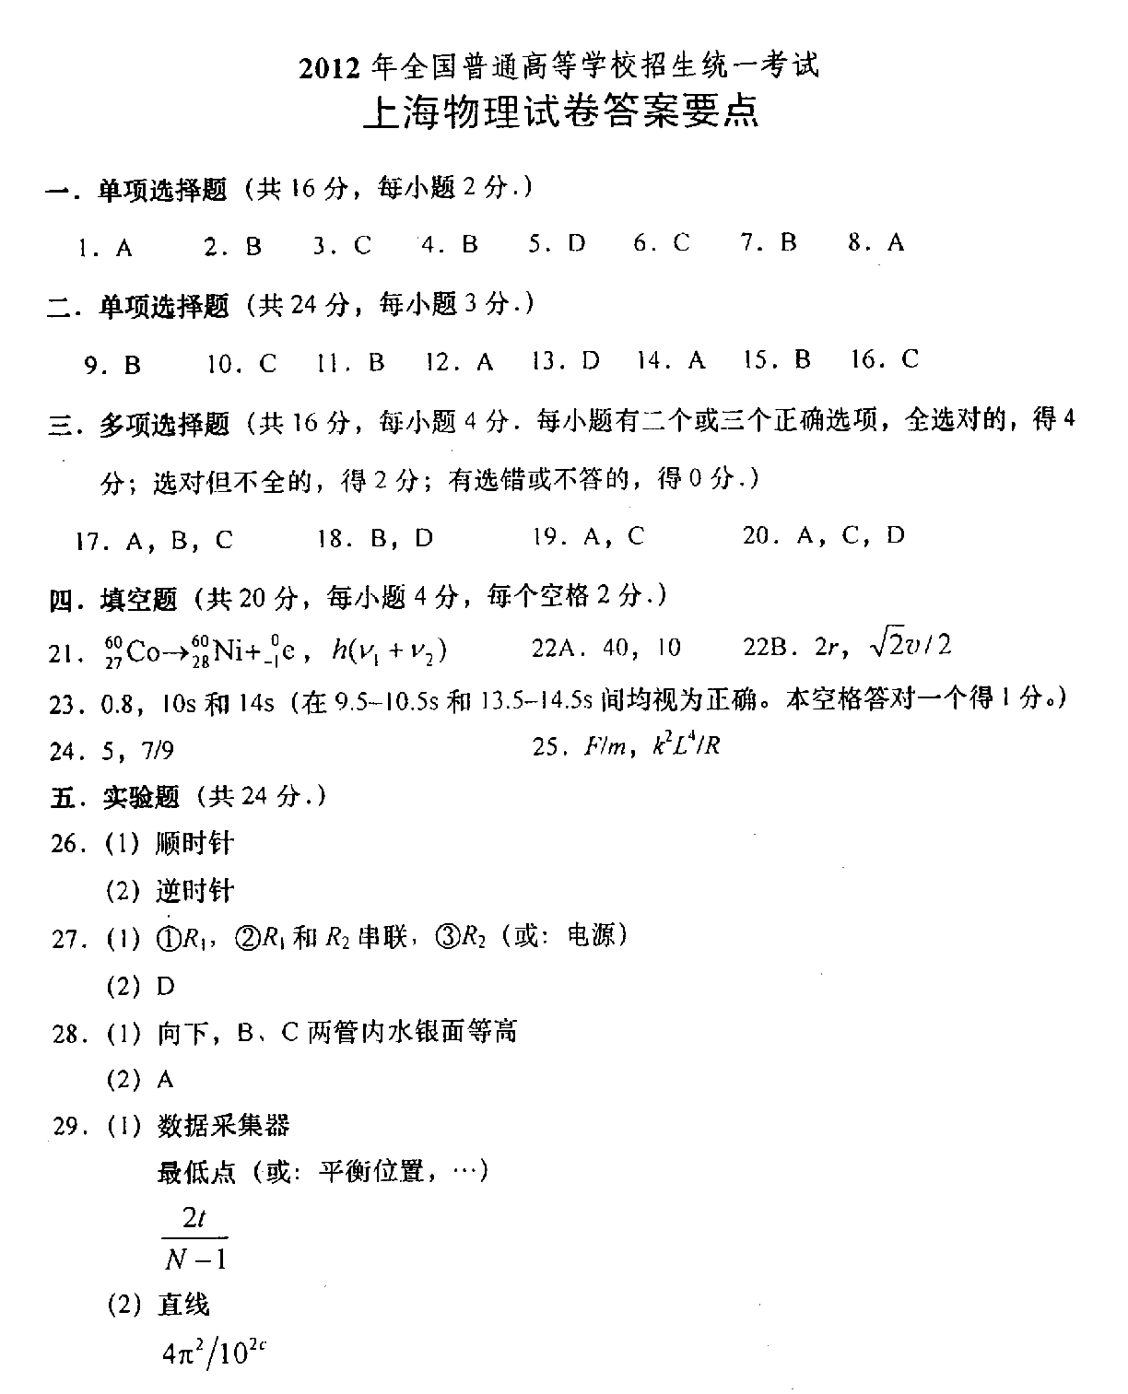

六．计算题（共50分。）
